Le système urinaire
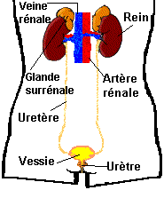
L'appareil urinaire est pratiquement le même chez l'homme et chez la femme, à l'exception notable de l'urètre, qui chez l'homme se prolonge dans le pénis, alors qu'il s'ouvre dans la vulve chez la femme.

Le système urinaire comprend
- des organes : les reins,
- différentes structures : la vessie, l'urètre, l'uretère
- et de nombreux vaisseaux sanguins permettant d'éliminer les déchets azotés produits par le métabolisme cellulaire.
Nos muscles et organes se nourrissent de molécules comme les protéines et en rejettent les déchets (comme l’azote). Ils les rejettent dans le sang sous forme d'urée.
L'urée voyage dans le système circulatoire (= système sanguin) jusqu'au rein, où le sang est filtré.
L'urée ainsi qu'un peu d'eau, une fois filtrées s’appellent l’urine et elle se retrouve dans le rein lui-même.
Puis l’urine descend l'uretère jusqu'à la vessie, où elle est stockée.
Lorsqu'elle est accumulée en grande quantité, l'urine descend l'urètre vers l'extérieur du corps.
NB : Les glandes surrénales, situées juste au dessus des reins, ne font pas directement partie du système urinaire, bien qu'elles aient un effet indirect sur lui, comme sur le reste du corps. Les glandes surrénales coiffent la partie supérieure de chaque rein. Elles sécrètent des hormones qui aident à lutter contre le stress. De grandes quantités d'hormones sont libérées chaque fois que le système nerveux sympathique réagit à des émotions intenses, telles que la peur ou la colère.

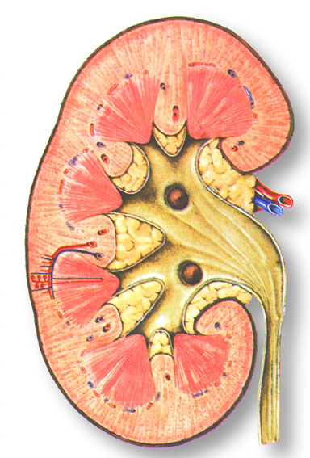
Rein
Les reins sont deux organes en forme de haricot situés dans la partie postérieure de l'abdomen, de part et d'autre de la colonne vertébrale. Il arrive souvent que le rein gauche soit situé jusqu'à 2,5 centimètres plus haut que le rein droit.
Le rein mesure 10 à 12,5 centimètres de long et 5 centimètres d'épaisseur environ, pour un poids de 100 à 150 grammes en moyenne chez l'adulte. Les reins sont de couleur rouge-brun foncé en raison de l'abondante présence de vaisseaux sanguins.
Le rein comporte un bord latéral concave sur lequel s'implantent l'artère rénale, la veine rénale, des fibres nerveuses, et l'uretère au niveau d'une ouverture appelée le hile. (Retrouve ces parties sur la coupe de rein ci-dessus.)
Le rein contient une cavité, le sinus rénal, qui renferme les unités fonctionnelles de la filtration, les néphrons. Chaque rein en contient plus d'un million.
Néphron
Le sang qui circule dans le rein libère les déchets solubles dans les néphrons, et le liquide qui en résulte, l'urine, passe ensuite dans l'uretère pour séjourner dans la vessie en attendant d'être évacué par l’urètre.
Uretère
Les uretères sont des tubes étroits mesurant de 35 à 45 centimètres de long et 3 millimètres de diamètre environ. Elles prennent naissance dans le bassinet du rein, quittent le rein par le hile pour descendre le long de la paroi postérieure de la cavité abdominale et aboutir dans la vessie.
Vessie
La vessie est une structure en forme de sac. Située dans le bassin, la vessie accumule l'urine jusqu'à son excrétion
Bien que l'envie d'uriner survienne généralement lorsque la vessie contient environ 250 à 300 millilitres d'urine (un peu plus d'une tasse liquide), la vessie humaine a une capacité moyenne égale à près de deux fois ce volume. L'être humain élimine en moyenne de un à deux litres d'urine par jour, bien que ce chiffre varie fortement selon l'état de santé, le régime alimentaire et les activités de l'individu.
Urètre La vessie est mise en communication avec l'extérieur par un canal membraneux : l'urètre.
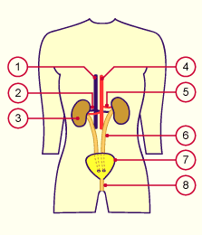
1 veine cave inférieure
2 veine rénale
3 rein
4 aorte abdominale
5 artère rénale
6 uretère
7 vessie
8 urètre

Sciences : Le système urinaire : évaluation

Remets dans l’ordre les étapes du système urinaire. --- / 5
Lorsqu'elle est accumulée en grande quantité, l'urine descend l'urètre vers l'extérieur du corps.
Nos muscles et organes se nourrissent de molécules comme les protéines et en rejette les déchets (comme l’azote). Ils les rejettent dans le sang sous forme d'urée.
Puis l’urine descend l'uretère jusqu'à la vessie, où elle est stockée.
L'urée ainsi qu'un peu d'eau, une fois filtrées s’appellent l’urine et elle se retrouve dans le rein lui-même.
L'urée voyage dans le système circulatoire (= système sanguin) jusqu'au rein, où le sang est filtré.

Dessine les organes du système urinaire et place leurs noms sur ton dessin. --- / 10

Te souviens-tu du nom des filtres sanguins ? _____________

